**UNIVERSIDAD FRANCISCO GAVIDIA**

**Facultad de Ingeniería y SISTEMAS**

**ESTRUCTURA DE DATOS**

**Docente:**

**ERNESTO ALEXANDER AGUILAR JUAREZ**

**Proyecto:**

“SISTEMA DE CONTROL DE PEDIDOS EN UN RESTAURANTE”

**INTEGRANTES:**

|  |  |  |
| --- | --- | --- |
| **APELLIDOS** | **NOMBRES** | **CARNÉ** |
| Chávez Rivas | Fatima del Carmen | CR101013 |
| Escobar Pérez | Claudia Patricia | EP100213 |
| Flores Andrade | Julissa Elizabeth | FA101113 |
| Tino Rodríguez | Cristian Mauricio | TR101112 |
| Del Cid Diaz | Mario José | DD100113 |

**San Salvador 02 de Diciembre del 2017**

**ENE – DIC2015**

**UNIVERSIDAD FRANCISCO GAVIDIA**

**Facultad de Ingeniería y SISTEMAS**

**Análisis de Sistemas II – G02 02-2015**

**Docente:**

**Lic. Ricardo Cortez**

**Proyecto:**

“Gestión Administrativa de Albergues en Intranet

y De Consulta de Aportaciones en Web.

Fundación Amparo del Caminante”

**EQUIPO DE TRABAJO No 4.**

INTEGRANTES:

|  |  |  |  |
| --- | --- | --- | --- |
| FOTO | APELLIDOS | NOMBRES | CARNÉ |
|  | Alfaro Acosta | William Marvin | AA102709 |
|  | Cubias López | Selenia Ivonne | CL100105 |
|  | García Cruz | Miguel Ángel | GC102212 |
|  | Guevara Caballero | Francisco Joaquín | GC103112 |
|  | Martínez López | Edwin Antonio | ML101007 |
|  | Peña Mejía | Adrián de Jesús | PM102009 |
|  | Pérez Burgos | Luis Rolando | PB100207 |

**ENE – DIC2015**

**UNIVERSIDAD FRANCISCO GAVIDIA**

**Facultad de Ingeniería y SISTEMAS**

**Análisis de Sistemas II – G02 02-2015**

**Docente:**

**Lic. Ricardo Cortez**

**Proyecto:**

“Gestión Administrativa de Albergues en Intranet

y De Consulta de Aportaciones en Web.

Fundación Amparo del Caminante”

**EQUIPO DE TRABAJO No 4.**

INTEGRANTES:

|  |  |  |  |
| --- | --- | --- | --- |
| FOTO | APELLIDOS | NOMBRES | CARNÉ |
|  | Alfaro Acosta | William Marvin | AA102709 |
|  | Cubias López | Selenia Ivonne | CL100105 |
|  | García Cruz | Miguel Ángel | GC102212 |
|  | Guevara Caballero | Francisco Joaquín | GC103112 |
|  | Martínez López | Edwin Antonio | ML101007 |
|  | Peña Mejía | Adrián de Jesús | PM102009 |
|  | Pérez Burgos | Luis Rolando | PB100207 |

**ENE – DIC2015**

**UNIVERSIDAD FRANCISCO GAVIDIA**

**Facultad de Ingeniería y SISTEMAS**

**Análisis de Sistemas II – G02 02-2015**

**Docente:**

**Lic. Ricardo Cortez**

**Proyecto:**

“Gestión Administrativa de Albergues en Intranet

y De Consulta de Aportaciones en Web.

Fundación Amparo del Caminante”

**EQUIPO DE TRABAJO No 4.**

INTEGRANTES:

|  |  |  |  |
| --- | --- | --- | --- |
| FOTO | APELLIDOS | NOMBRES | CARNÉ |
|  | Alfaro Acosta | William Marvin | AA102709 |
|  | Cubias López | Selenia Ivonne | CL100105 |
|  | García Cruz | Miguel Ángel | GC102212 |
|  | Guevara Caballero | Francisco Joaquín | GC103112 |
|  | Martínez López | Edwin Antonio | ML101007 |
|  | Peña Mejía | Adrián de Jesús | PM102009 |
|  | Pérez Burgos | Luis Rolando | PB100207 |

**ENE – DIC2015**

**UNIVERSIDAD FRANCISCO GAVIDIA**

**Facultad de Ingeniería y SISTEMAS**

**Análisis de Sistemas II – G02 02-2015**

**Docente:**

**Lic. Ricardo Cortez**

**Proyecto:**

“Gestión Administrativa de Albergues en Intranet

y De Consulta de Aportaciones en Web.

Fundación Amparo del Caminante”

**EQUIPO DE TRABAJO No 4.**

INTEGRANTES:

|  |  |  |  |
| --- | --- | --- | --- |
| FOTO | APELLIDOS | NOMBRES | CARNÉ |
|  | Alfaro Acosta | William Marvin | AA102709 |
|  | Cubias López | Selenia Ivonne | CL100105 |
|  | García Cruz | Miguel Ángel | GC102212 |
|  | Guevara Caballero | Francisco Joaquín | GC103112 |
|  | Martínez López | Edwin Antonio | ML101007 |
|  | Peña Mejía | Adrián de Jesús | PM102009 |
|  | Pérez Burgos | Luis Rolando | PB100207 |

**ENE – DIC2015**



Al iniciar el programa veremos un inicio del menú

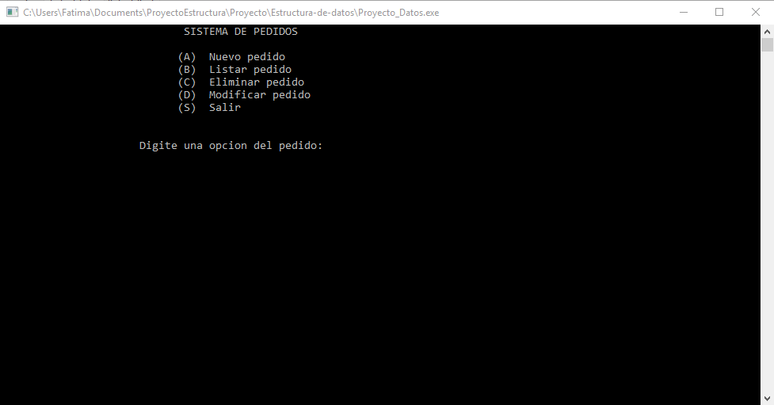

Agregamos un nuevo pedido

Al cargar el menú, debemos de seleccionar la opción **“A”** y digitamos los campos de Nombre, Precio y Codigo.

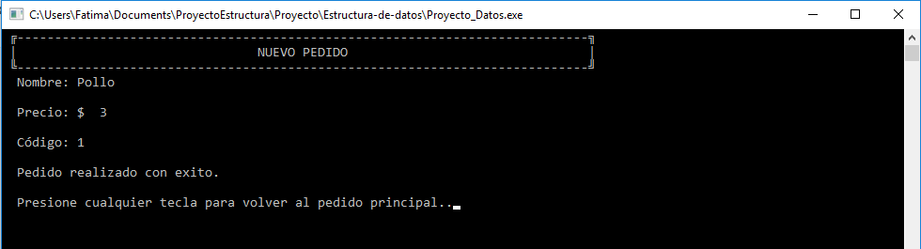

Consultar Pedidos Activos

Al cargar el menú, debemos de seleccionar la opción **“B”** Nos aparecen los pedidos activos.

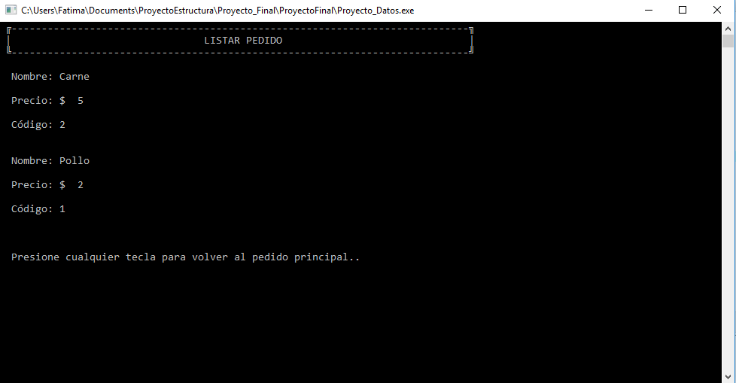

Eliminar Pedido

Al cargar el menú, debemos de seleccionar la opción **“C”** digitamos el código del pedido que queremos eliminar

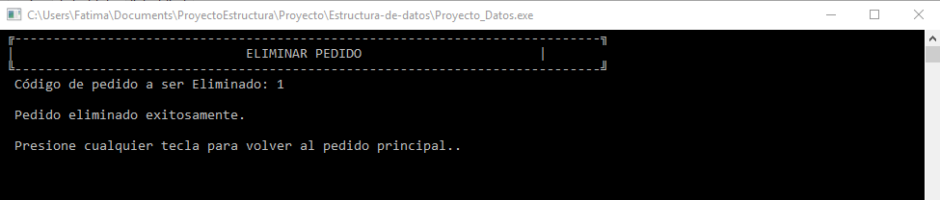

Modificar un Pedido

Al cargar el menú, debemos de seleccionar la opción **“D”**, necesitamos el código, lo digitamos y nombramos los campos.

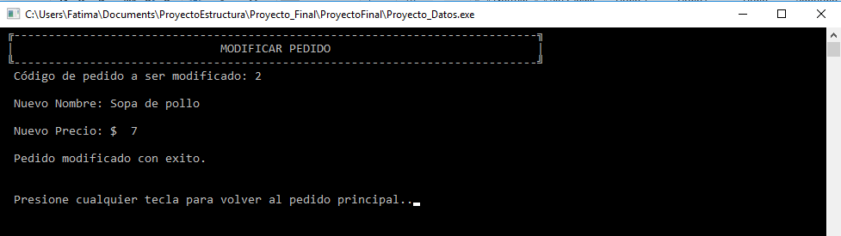

Al presionar “S” nos salimos del sistema creado.

